Отчет группы «Сказка» за март 2019 г.
Март начался темой «Праздник бабушек и мам». Мы беседовали о мамах и бабушках, читали о них стихотворения и рассказы, знакомились с профессиями женщин. Для наших мам все вместе слепили корзинку роз и сделали поздравительные открытки. Наши мамы тоже изготовили поделки на выставку. Спасибо всем!
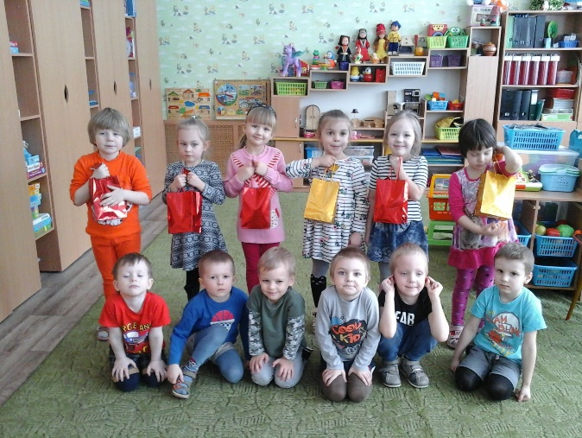
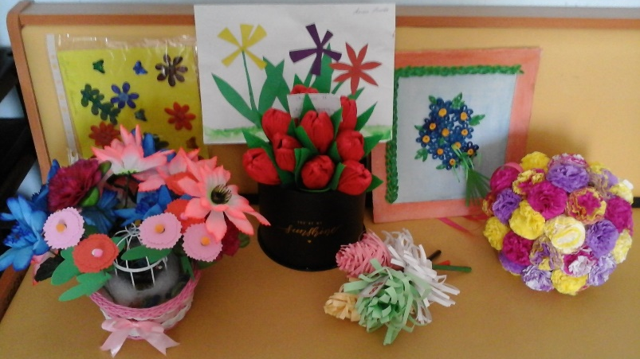
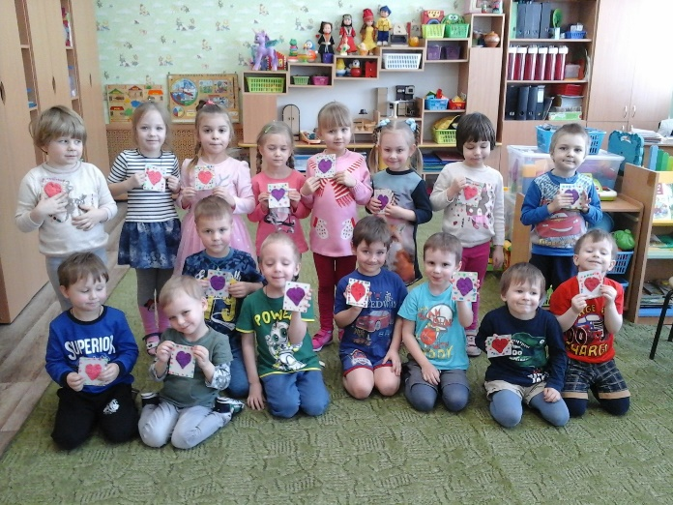
На празднике все пели, танцевали, веселились и поздравляли наших мам.
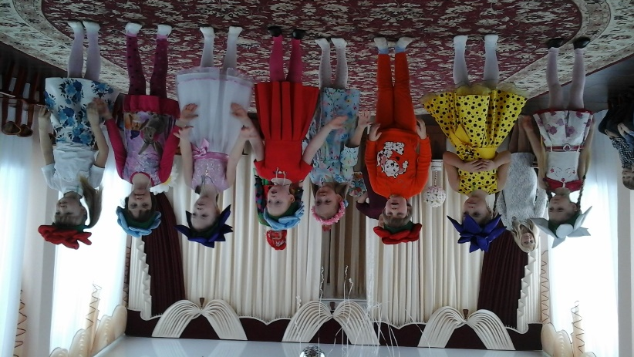
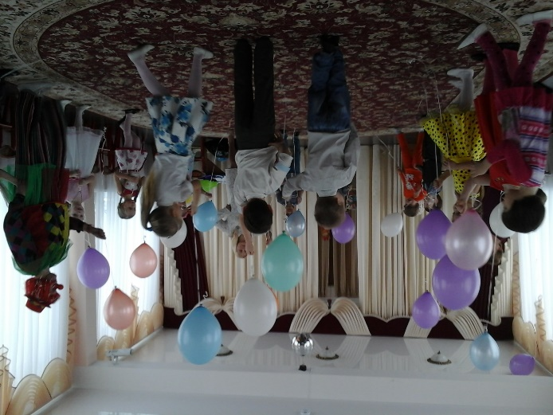
Работая над темой «Каким бывает огонь», был оформлен стенд для детей и родителей. Он напоминал о необходимости соблюдать правила осторожного обращения с огнем.
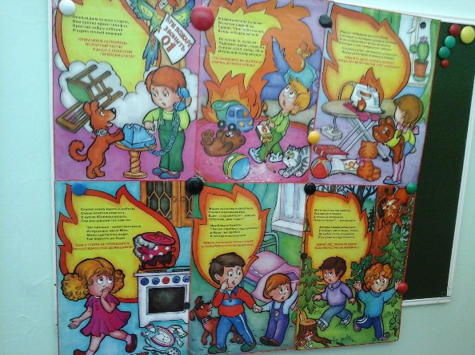
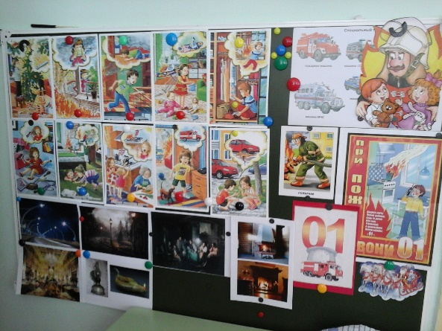
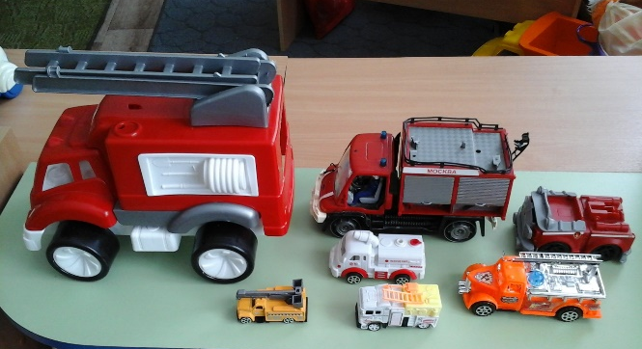
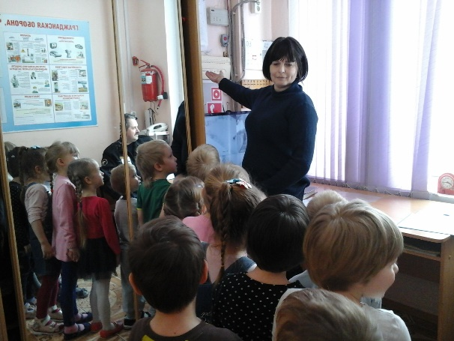
Мы читали стихи К.Чуковского «Путаница», С.Маршака «Пожар», «Кошкин дом», сказку С.Козлова «Доверчивый ёжик». Была проведена экскурсия по детскому саду, где мы познакомились с противопожарными устройствами.

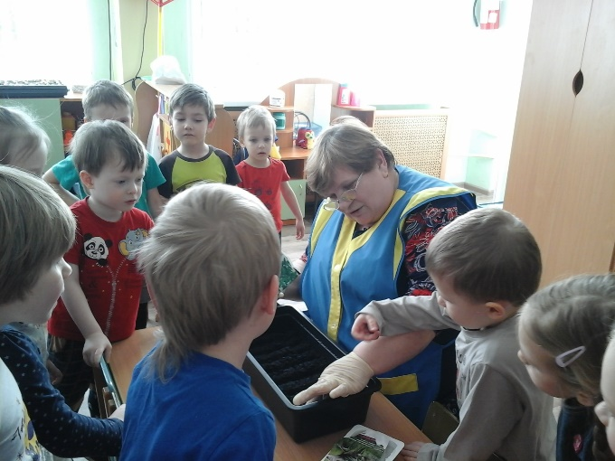
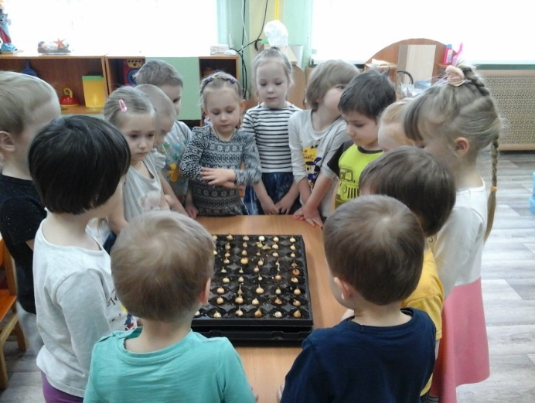
Мы с ребятами посадили лук, петрушку, овёс и теперь наблюдаем за их изменениями.

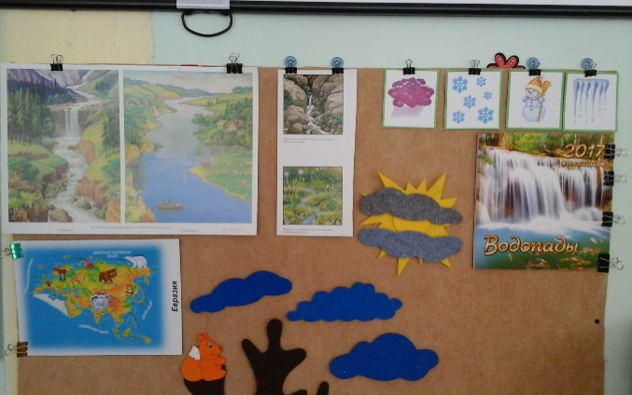
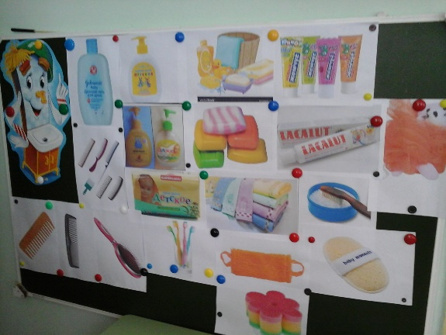
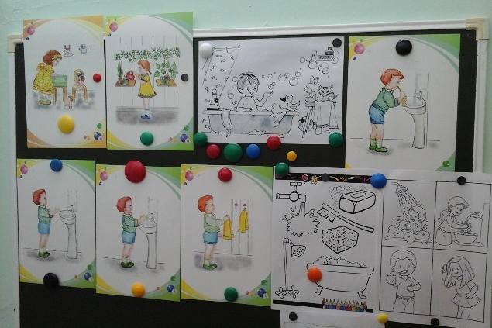
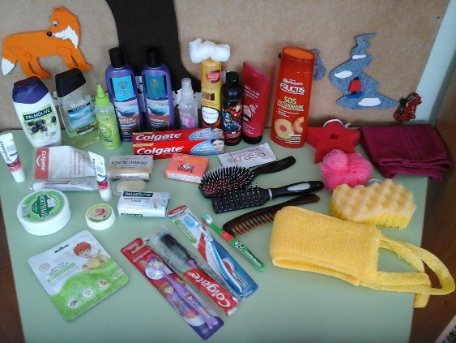
Продолжаем работать над признаками весны, обсуждаем как используется вода, как с помощью воды человек поддерживает чистоту и опрятность. Была организована выставка предметов личной гигиены.

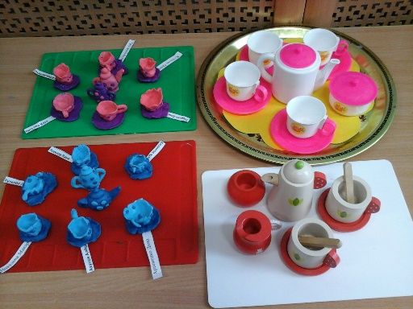
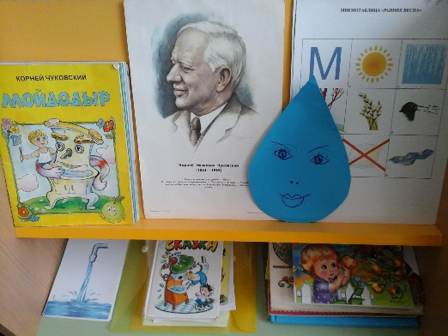
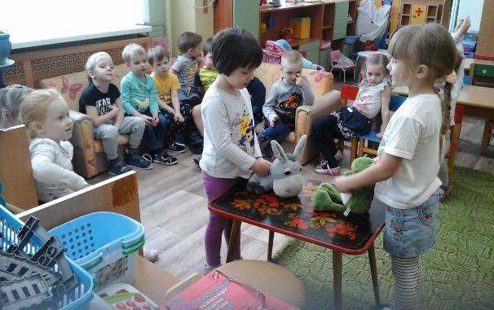
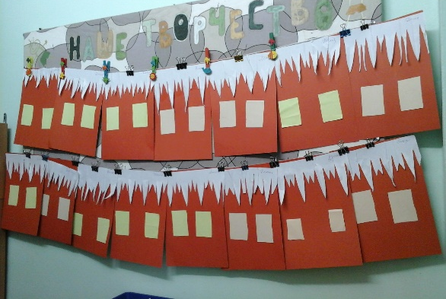
Читали стихи «Мойдодыр», «Федорино горе» К.Чуковского, познакомились с автором. После прочтения сказки Г.Цыферова «Как ослик купался», разыграли её с игрушками. Сделали с ребятами аппликацию домиков с сосульками и слепили чайные пары для сервизов.
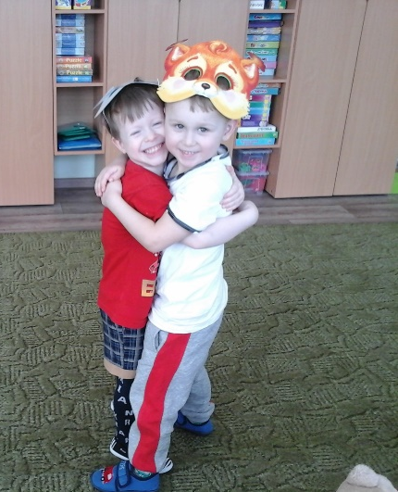
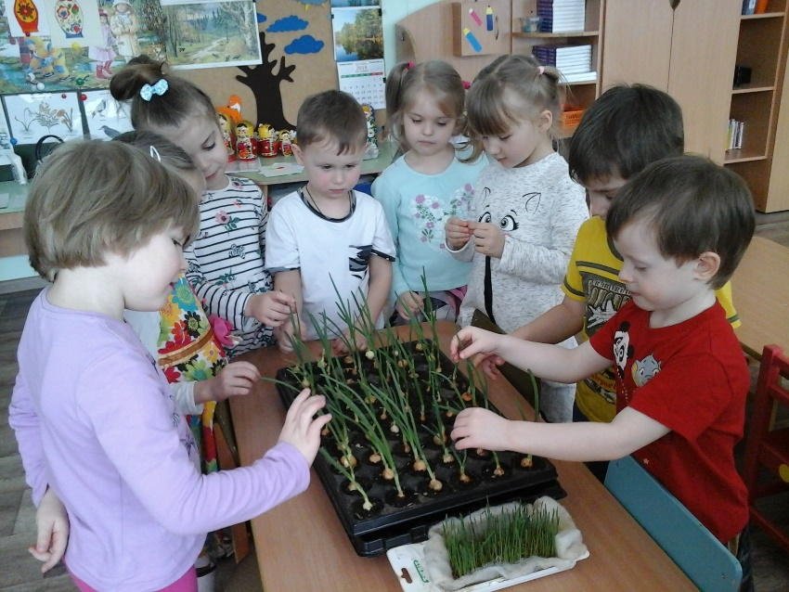
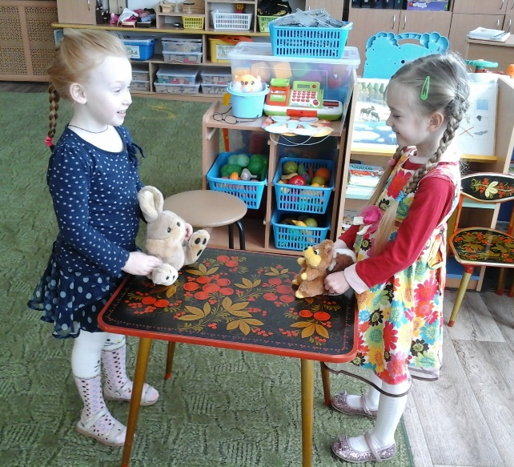
Завершили месяц темой «К нам весна шагает». Продолжаем знакомится с временами года. Вспоминаем все приметы весны. Прочитали сказку «Как белка и заяц друг друга не узнали». Разыграли её с игрушками и в масках. Продолжаем наблюдать за нашими посадками. Они уже зазеленели: и овес, и лук, и петрушка. Будем продолжать ухаживать за ними.
